

《软件架构与中间件》

作业二：Docker的安装与应用

学号：2022211939

姓名：杨涛

1. Docker环境搭建

1、Docker环境搭建的流程与要点

1. 安装操作步骤

### 前置准备

首先，服务器换源，设置同步时间，更新并升级apt等。

### 安装依赖包

Docker 需要一些额外的依赖包，使用以下命令:

sudo apt install apt-transport-https ca-certificates curl software-properties-common -y

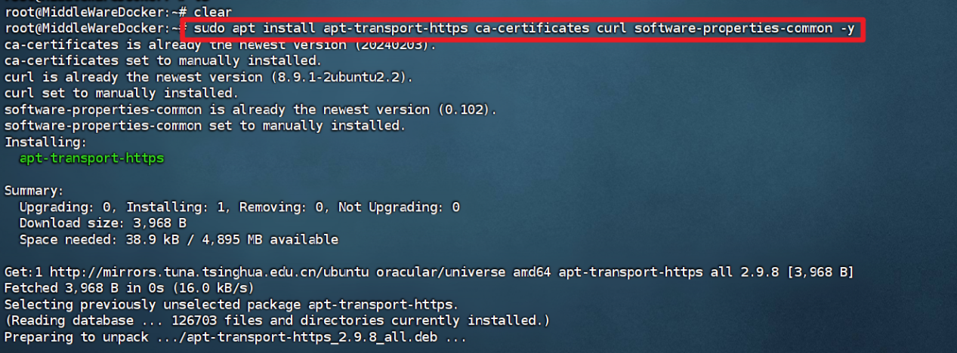

### 添加 Docker 官方的 GPG 密钥

执行以下命令来下载并添加 Docker 的官方 GPG 密钥：

curl -fsSL https://download.docker.com/linux/ubuntu/gpg | sudo gpg --dearmor -o /usr/share/keyrings/docker-archive-keyring.gpg

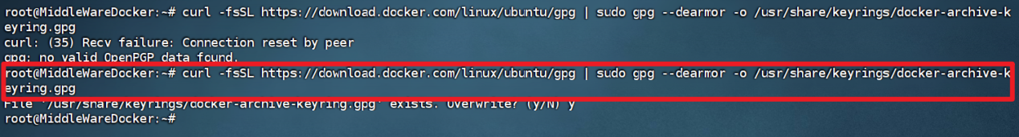

### 设置 Docker 官方的 APT 源

添加 Docker 仓库到 Ubuntu 的软件源列表：

echo "deb [arch=amd64 signed-by=/usr/share/keyrings/docker-archive-keyring.gpg] https://download.docker.com/linux/ubuntu $(lsb_release -cs) stable" | sudo tee /etc/apt/sources.list.d/docker.list > /dev/null



### 更新 apt 包索引

运行以下命令更新包索引，以便 Ubuntu 可以从新的 Docker 仓库安装 Docker：

sudo apt update

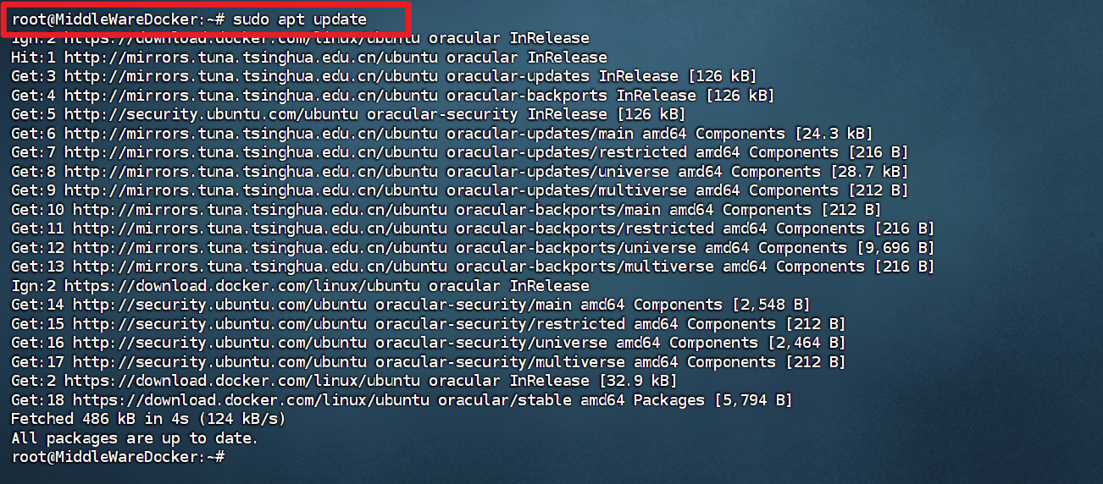

### 安装 Docker

使用以下命令安装 Docker：sudo apt install docker-ce docker-ce-cli containerd.io -y

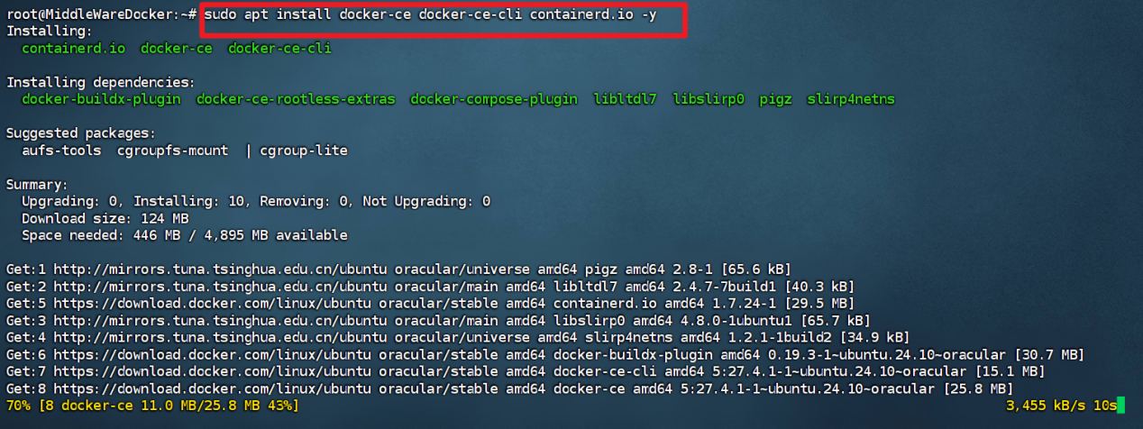

### 启动 Docker 并设置开机自启

安装完成后，启动 Docker 服务并设置其在系统启动时自动启动：

sudo systemctl start docker

sudo systemctl enable docker

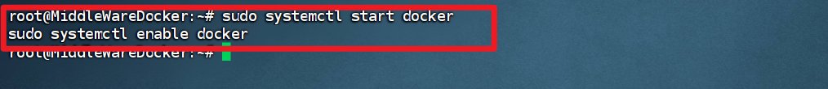

### 检查 Docker 安装情况

使用以下命令检查 Docker 是否安装成功：

sudo docker --version

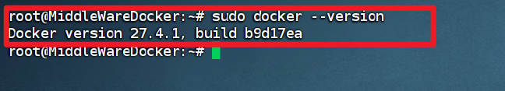

运行 hello-world 镜像来确认 Docker 是否正常工作：

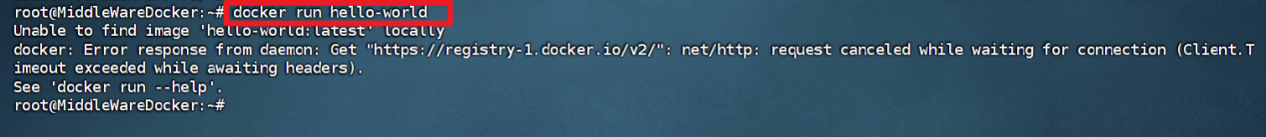

发现不能正常拉取镜像源，于是开始换源。

1. 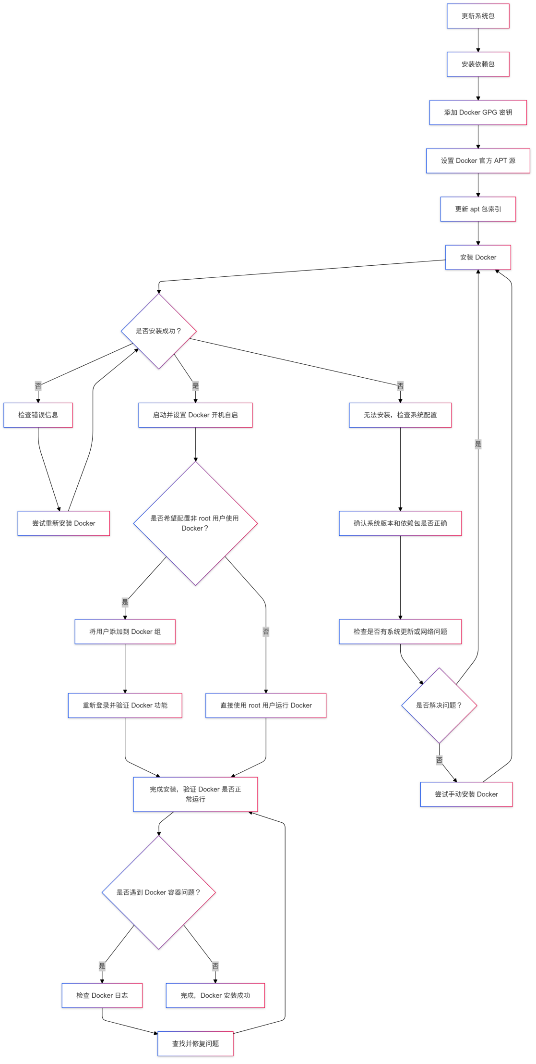流程图

2、Docker环境搭建的难点与问题

在安装完成后发现由于不可抗力不可以直接访问国外的dockerhub，同时了解到国内的镜像源大部分都被下架，并且难以保持镜像源版本同步更新。于是最终选择了使用GithubAction和阿里云个人镜像仓库的办法。

项目地址：<https://github.com/yangtaoytt/docker_image_pusher>

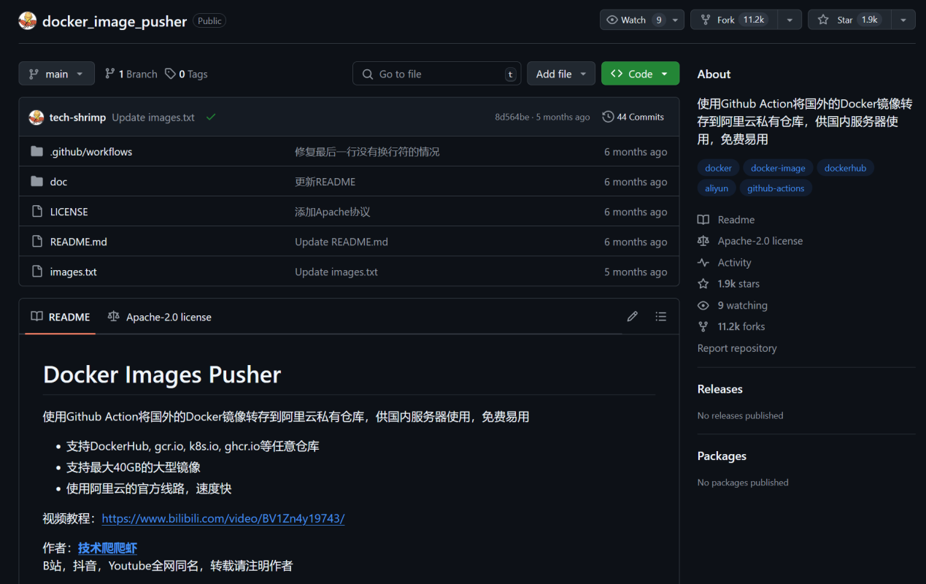

具体操作过程如下：

### 登录阿里云的容器镜像服务，选择创建个人实例

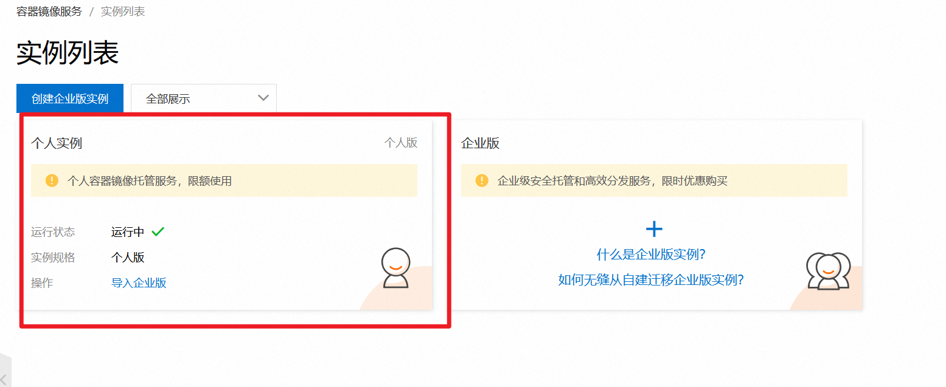

### 新建一个命名空间，设置登陆用户名和密码。

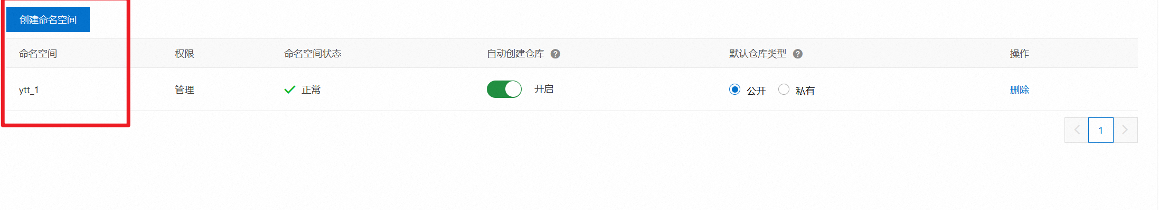

### 点击凭据管理，记录下凭证信息。

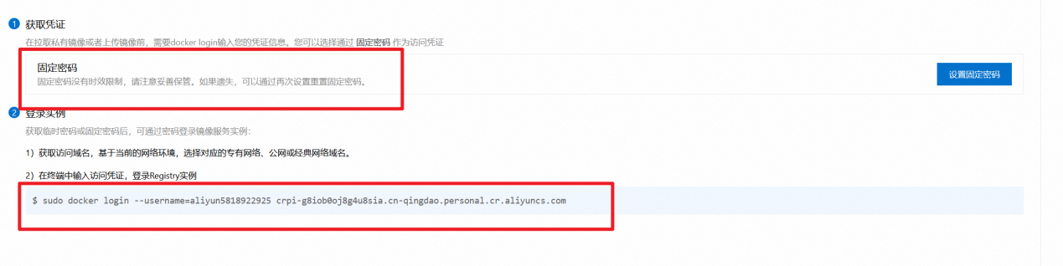

### 进入项目主页，选择fork项目。

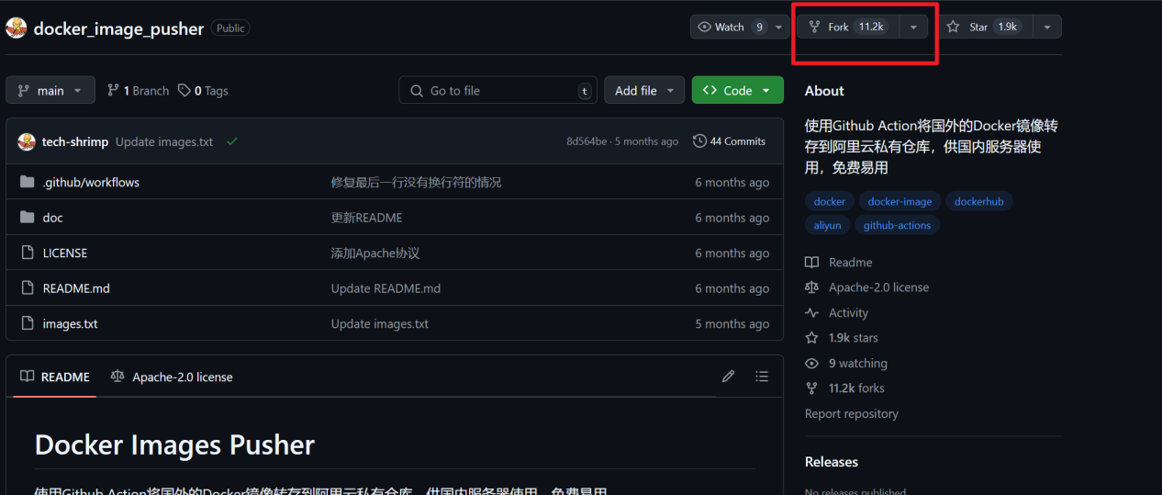

### 在项目设置里的Action处依次填入环境变量：

用户名（**ALIYUN_REGISTRY_USER**)  
密码（**ALIYUN_REGISTRY_PASSWORD**)  
仓库地址（**ALIYUN_REGISTRY**）

命名空间（**ALIYUN_NAME_SPACE**）

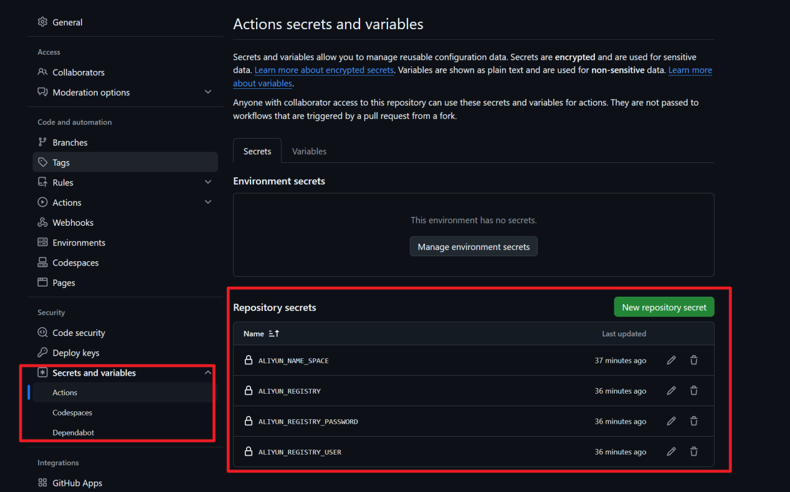

### 修改fork后项目的images.txt，加入想要的镜像。

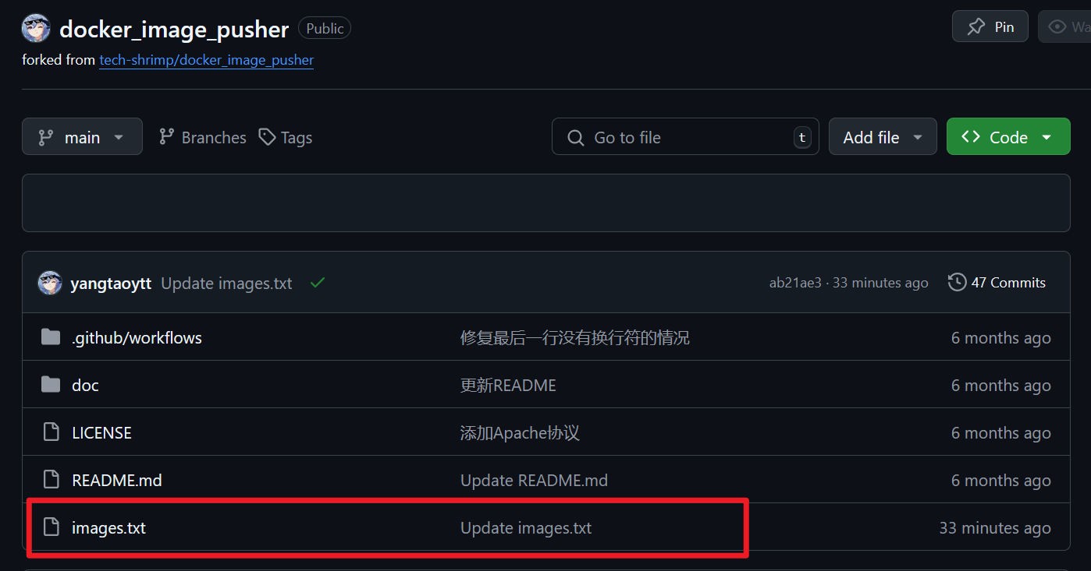

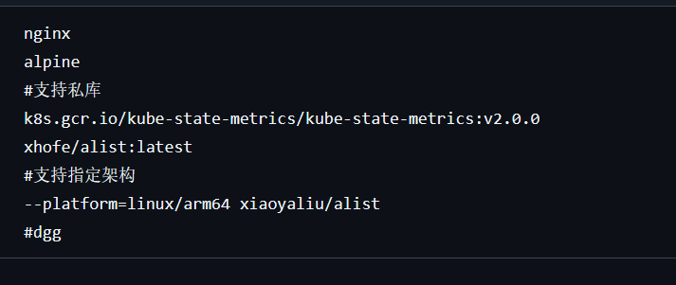

### 等待Action运行成功

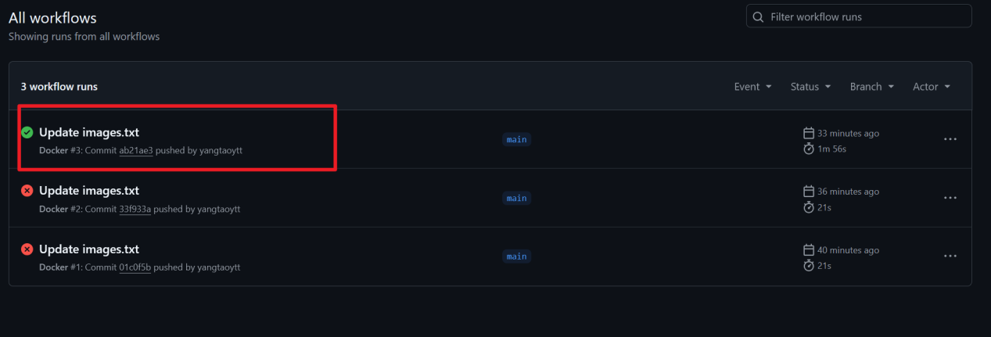

### 回到阿里云镜像仓库，即可看到保存的镜像。

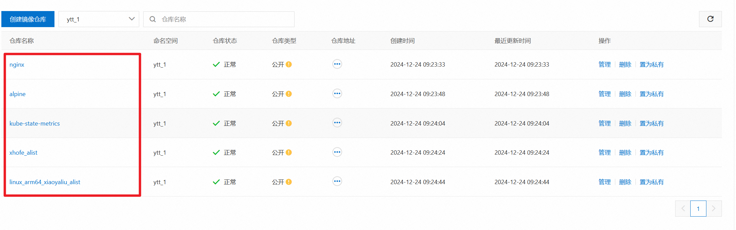

1. Docker容器的启动与卸载

1、Docker容器的启动与卸载的流程与要点

1. 启动卸载操作步骤

### 查看当前运行的容器:

sudo docker ps

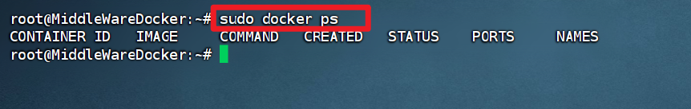

### 查看所有容器（包括已停止的容器）:

sudo docker ps -a



### 从Registry中拉取ubuntu镜像:

docker pull crpi-g8iob0oj8g4u8sia.cn-qingdao.personal.cr.aliyuncs.com/ytt_1/ubuntu（阿里云个人仓库）

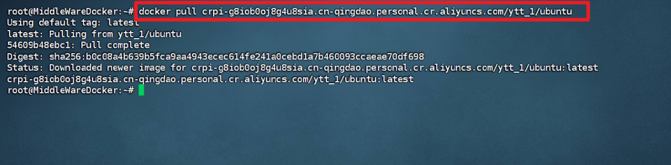

### 启动一个简单的 Ubuntu 容器：

sudo docker run -it crpi-g8iob0oj8g4u8sia.cn-qingdao.personal.cr.aliyuncs.com/ytt_1/ubuntu /bin/bash

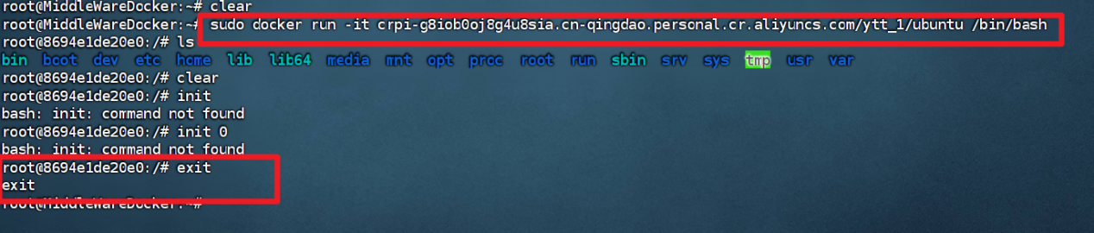

### 后台启动容器：

sudo docker run -d --name mycontainer

crpi-g8iob0oj8g4u8sia.cn-qingdao.personal.cr.aliyuncs.com/ytt_1/ubuntu sleep 1000



### 拉取nginx镜像：

docker pull crpi-g8iob0oj8g4u8sia.cn-qingdao.personal.cr.aliyuncs.com/ytt_1/nginx

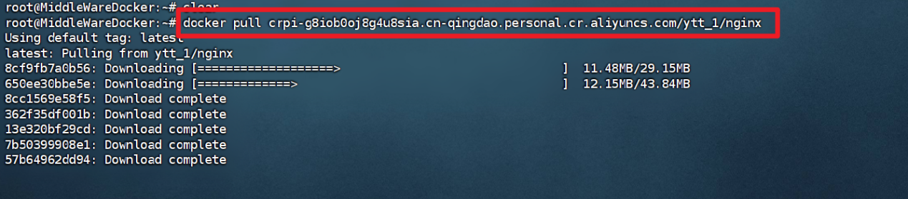

### 运行一个 Web 服务器（如 Nginx），并将容器的端口 80 映射到主机的端口 8080：

sudo docker run -d -p 8080:80 --name mynginx

crpi-g8iob0oj8g4u8sia.cn-qingdao.personal.cr.aliyuncs.com/ytt_1/nginx

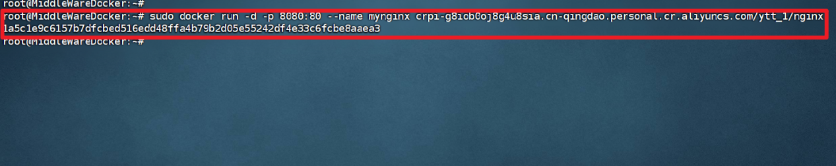

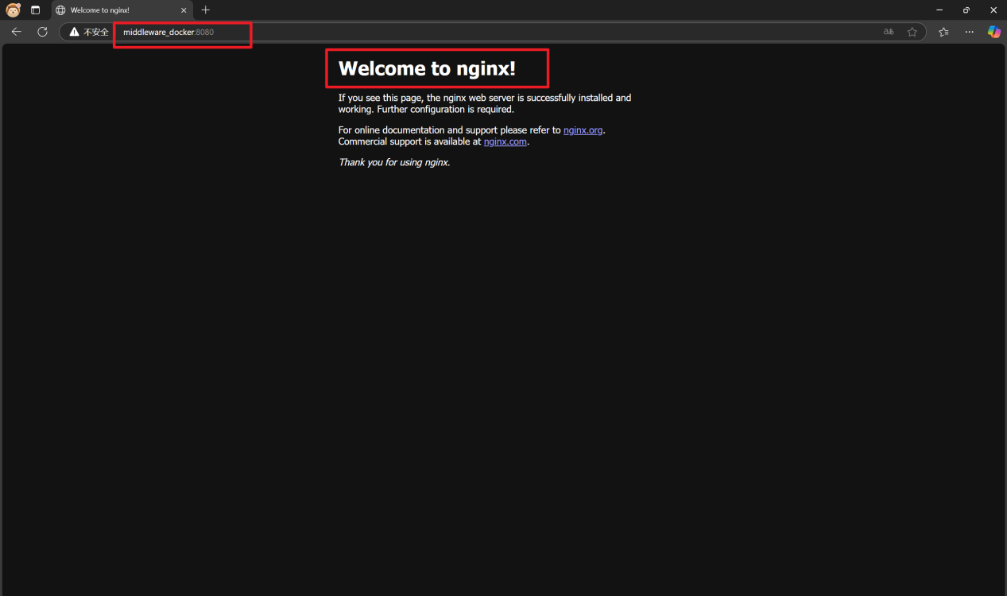

### 进入正在运行的容器：

sudo docker exec -it mycontainer /bin/bash

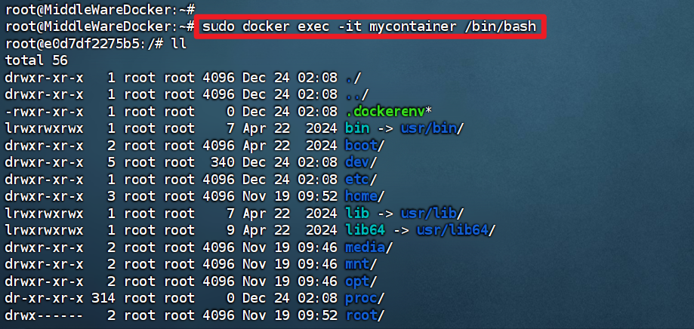

### 停止运行的容器：

sudo docker stop mycontainer

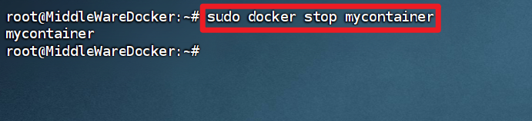

### 删除容器：

sudo docker rm mycontainer

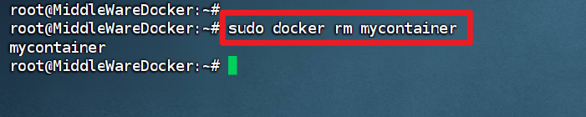

1. 流程图

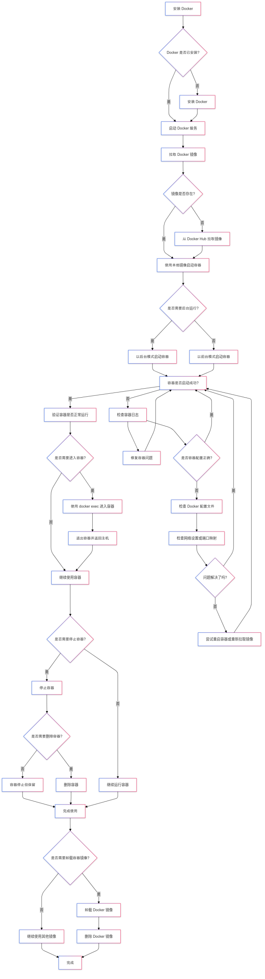

2、Docker容器的启动与卸载的难点与问题

（按照自身实践的经验，总结Docker容器的启动与卸载过程中容易犯错的点，描述实践过程中遇到的难题及解决的方法。）

### 1. ****端口冲突****

启动容器时，常常会遇到端口冲突的问题。例如，容器内的应用需要使用一些常见的端口（比如 80 或 3306），但这些端口可能已经被宿主机上的其他程序占用了。这样，容器就无法正常启动。

**解决方法**： 只要稍微调整一下端口映射就能解决这个问题。如果不想使用默认端口，可以把容器内部的端口映射到宿主机的其他端口。

### 2. ****镜像拉取失败****

有时候，拉取 Docker 镜像的时候会遇到失败，通常是网络不稳定或 Docker Hub 访问问题。错误信息可能是 network timeout 或 repository not found。

**解决方法**： 在国内使用 Docker 时，拉取镜像会比较慢，甚至失败。这个时候，配置一个镜像加速器（比如阿里云的加速器）会大大提升速度，避免拉取失败。

### 3. ****挂载卷的权限问题****

启动容器时，如果你挂载了宿主机的目录到容器中，有时会遇到权限问题。比如容器中的应用可能没有权限写入宿主机目录，这会导致容器启动失败或功能异常。

**解决方法**： 最好先检查一下宿主机的目录权限，确保容器能正常访问这些目录。我通常会设置较宽松的权限（比如 777），保证容器可以读写。

1. 基于Docker的应用部署
   1. 制作dockerfile
      1. 项目介绍

是一个我参与制作的单机关系型数据库，可以分为前端和后端两部分。

前端负责提供一个web接口，可以在web浏览器直接向后端数据库发请求。

* + 1. 依赖
       1. 前端依赖

前端依赖主要是与 Node.js 和 npm 相关。以下是关键部分：

1. **Node.js 18.x**: 安装 Node.js 18.x 版本来支持前端的 JavaScript 构建工具和相关服务。Node.js 的安装包括了 npm 的安装，npm 是一个流行的前端包管理工具。
2. **npm 镜像配置**: 为了提高速度，配置 npm 使用淘宝镜像源。
   * + 1. 后端依赖

后端依赖主要是与环境配置和运行有关的组件，具体包括：

1. **Python 3**: 安装了 Python3 及其虚拟环境工具（python3-venv）和 setuptools，支持后端 Python 脚本和应用程序的运行。
2. **Git**: 用于克隆远程仓库，获取需要的脚本或源代码。
3. **make 和 build-essential**: 安装编译工具和基础库，支持源代码的构建和安装。
4. **Wetty**: 一个 Web 终端，提供了对后端系统的访问接口。
   * 1. Dockerfile 介绍
        1. 基础镜像选择

FROM ubuntu:24.10

选择 Ubuntu 24.10 作为基础镜像，它是一个稳定且广泛使用的操作系统版本，适合构建开发环境。

* + - 1. 更新与安装基础工具

RUN apt-get update

RUN apt-get upgrade -y

RUN apt-get install -y curl

RUN apt-get install -y gnupg2

RUN apt-get install -y lsb-release

RUN apt-get install -y build-essential

RUN apt-get install -y make

RUN apt-get install -y python3

RUN apt-get install -y python3-venv python3-setuptools

1. **更新包列表**: 使用 apt-get update 确保镜像中的包信息是最新的。
2. **升级已安装包**: 通过 apt-get upgrade 升级所有现有的软件包。
3. **安装常用工具**: 安装 curl、gnupg2、lsb-release、build-essential、make 等常见开发工具以及 Python3 相关依赖。
   * + 1. 安装 Node.js 和配置 npm

RUN curl -fsSL https://deb.nodesource.com/setup_18.x | bash -

RUN apt-get install -y nodejs

RUN npm config set registry https://registry.npmmirror.com

1. **安装 Node.js**: 设置 Node.js 18.x 的安装仓库，并安装 Node.js。
2. **配置 npm 镜像**: 更换 npm 镜像为淘宝源，提升依赖下载速度，尤其是在中国地区。
   * + 1. 安装 Wetty

RUN npm install -g wetty@2.5

通过 npm 安装 Wetty，一个可以通过浏览器访问的终端程序。它允许用户通过 Web 界面连接到容器的命令行环境，增强交互性。

* + - 1. 克隆仓库并配置 Bustub 环境

RUN apt-get install -y git dos2unix

RUN git clone https://gitee.com/yangtaoytt/bustub-shell-preparation.git /opt/bustub-shell-preparation

WORKDIR /opt/bustub-shell-preparation

RUN dos2unix packages.sh

RUN chmod +x packages.sh && ./packages.sh

1. **Git 克隆**: 克隆指定的 Git 仓库，获取 Bustub 环境的相关脚本和代码。
2. **文件格式转换**: 使用 dos2unix 转换 Windows 格式的脚本文件为 Unix 格式，确保脚本在 Linux 环境下正常执行。
3. **运行环境配置脚本**: 运行 packages.sh 配置必要的环境依赖。
   * + 1. 配置执行文件

RUN chmod +x bustub-shell && mv bustub-shell /usr/local/bin/bustub-shell

设置可执行文件权限，并将其移动到系统的 /usr/local/bin 路径，使其可以全局访问。

* + - 1. 创建特定用户及执行脚本

RUN echo '#!/bin/bash\n/usr/local/bin/bustub-shell\nexit' > /usr/local/bin/limited_shell.sh

RUN chmod +x /usr/local/bin/limited_shell.sh

RUN useradd -m specialuser && echo "specialuser:114514" | chpasswd

RUN usermod -s /usr/local/bin/limited_shell.sh specialuser

1. **创建用户**: 创建一个新用户 specialuser，并设置密码。
2. **自定义 Shell**: 将用户的默认 shell 设置为 limited_shell.sh，此脚本会在用户登录时启动指定的环境。
   * + 1. 配置容器启动命令

ENTRYPOINT ["wetty", "--host", "0.0.0.0", "--port", "3000"]

配置容器启动时自动运行 Wetty，并监听在端口 3000 上，允许通过浏览器访问终端。

* + 1. 遇到的问题（部分）
       1. 问题一：wetty版本问题

Wetty最新版为2.7.0，通过npm安装，但是最新版wetty在部分系统上会出现黑屏卡住崩溃的现象。

解决办法为使用2.5.0版本的wetty代替。

* + - 1. 问题二：ubuntu python-distutils问题

python-distutils是npm安装所需py环境之一，但是在ubuntu22以上版本被默认移除，尤其是docker的镜像版本中，我测试时使用的虚拟机是自带py3环境的，因此没有注意。在dockerbuild的时候就出了问题，并且这个包已经不被apt支持了，最后只能使用python-evn，其中会携带这个包来代替。

* 1. 在一个配置好docker服务的主机上上传dockerfile，并在相同目录下执行docker构建命令

docker build -t bustub_shell_web .

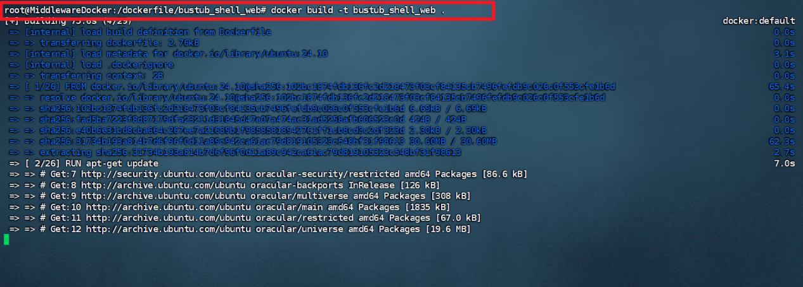

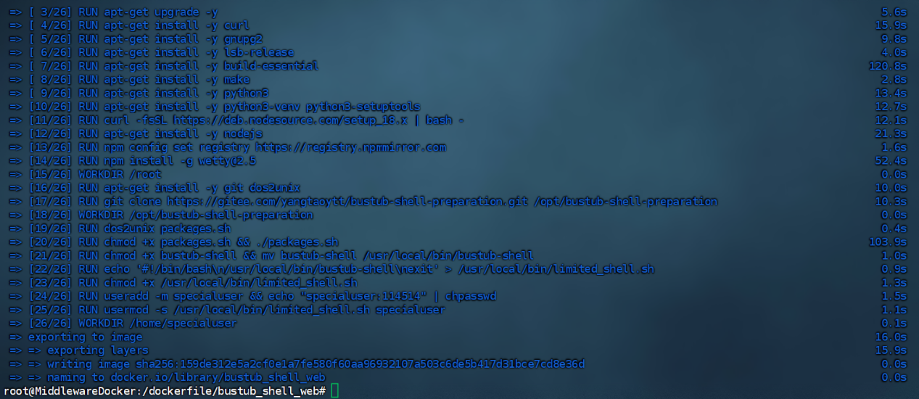

* 1. 构建完成后查看docker镜像是否存在

docker images



* 1. 启动docker镜像，并将主机80端口映射到3000

docker run -d -p 80:3000 bustub_shell_web



* 1. 查看容器是否正常运行

docker ps



* 1. 在其他主机上访问运行docker的主机

浏览器访问http://middleware_docker/wetty

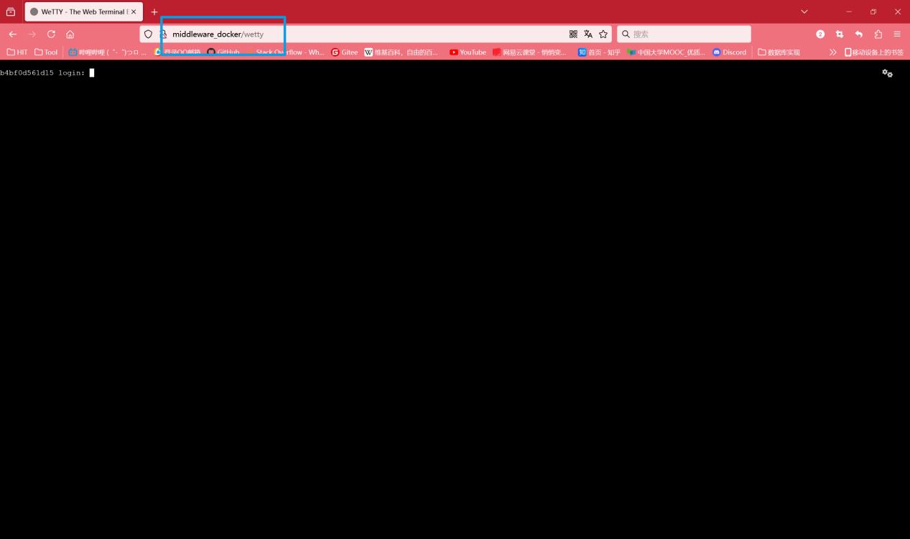

* 1. 输入预先设定的账号密码登录系统

账号specialuser

密码114514

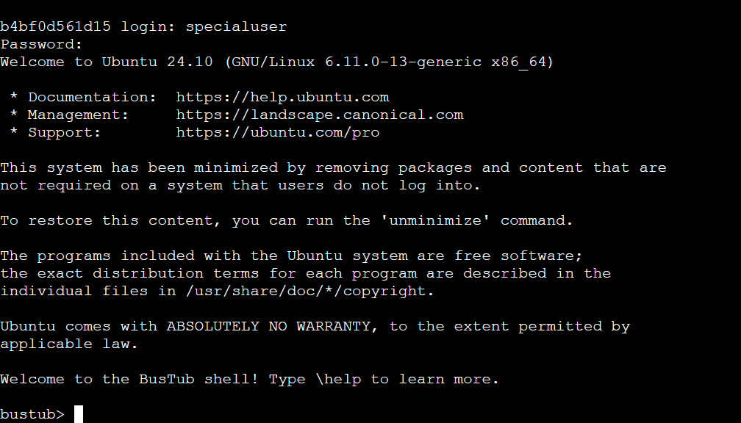

登陆成功

* 1. 测试数据库是否正常工作
     1. 内置命令

\help

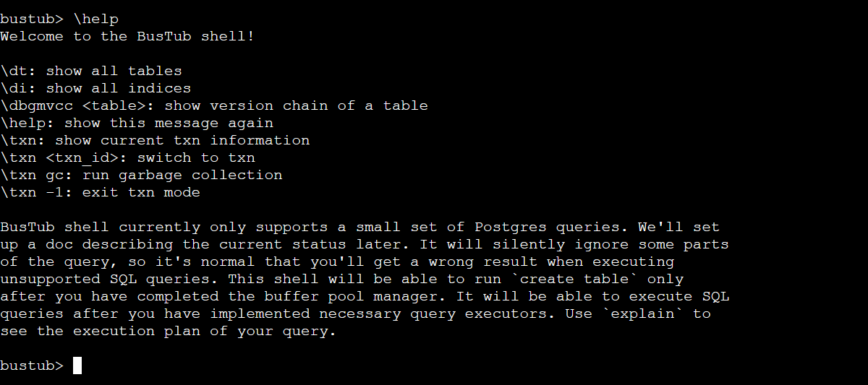

\dt

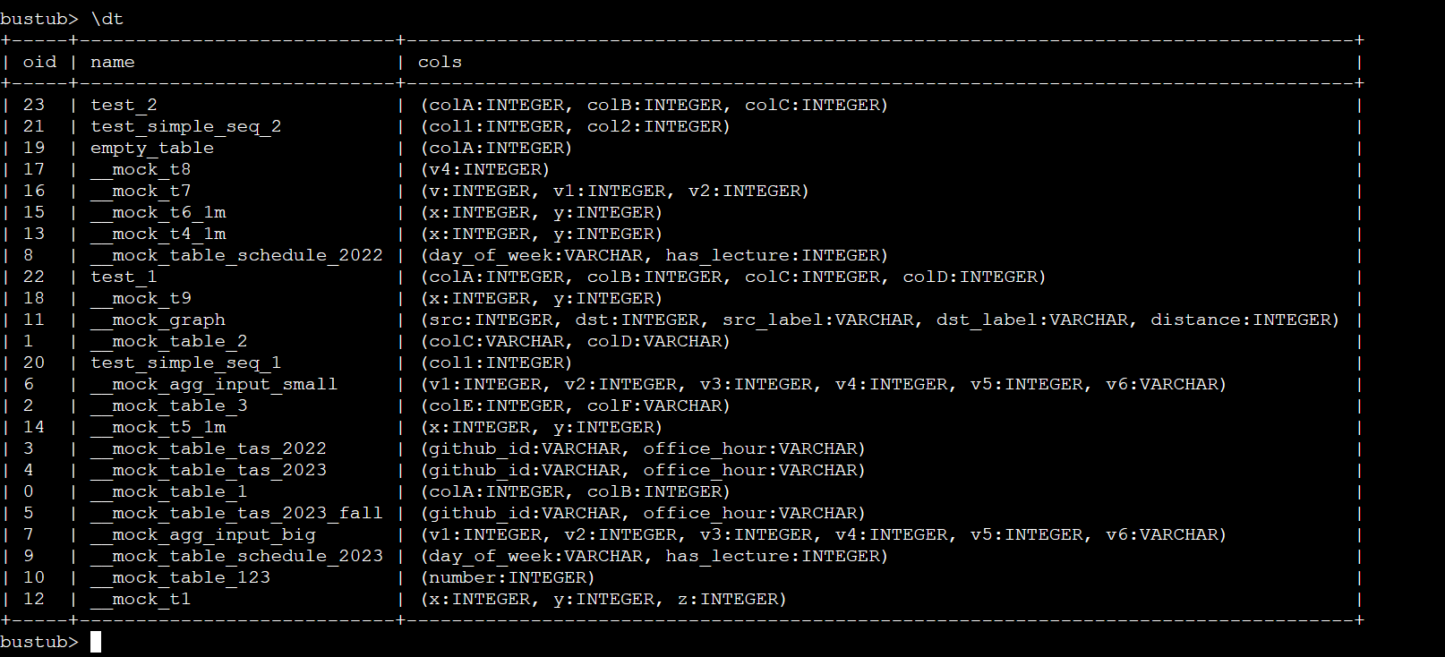

* + 1. 创建和插入表
       1. 创建表

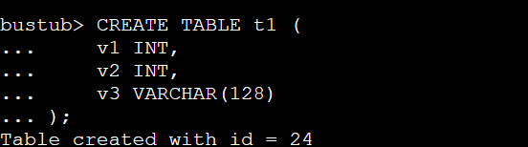

* + - 1. 插入数据

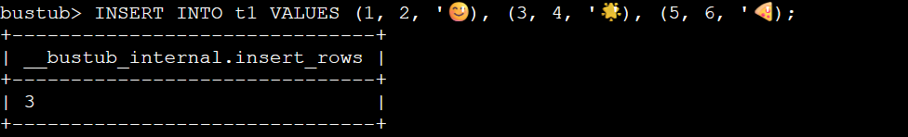

* + 1. 查询操作
       1. 查询表

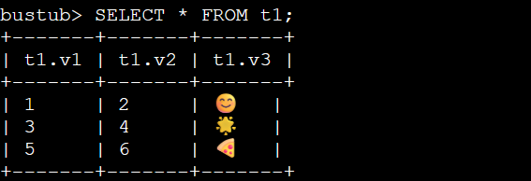

* + - 1. 查询特定列和条件

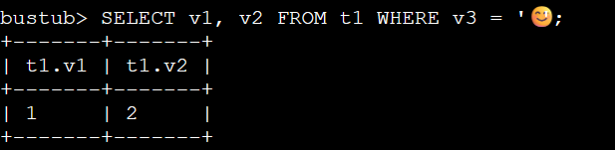

* + - 1. 聚合查询：按 v3 分组并计算 v1 的个数

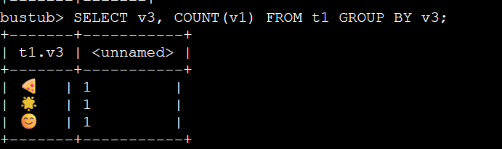

* + - 1. 使用 HAVING 筛选聚合结果：求 v1 的和大于 4

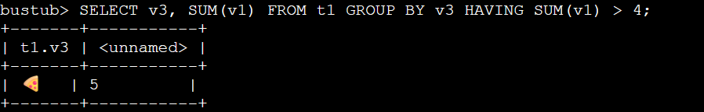

* + 1. 更新和删除操作
       1. 更新操作：将 v1 为 3 的记录的 v3 更新

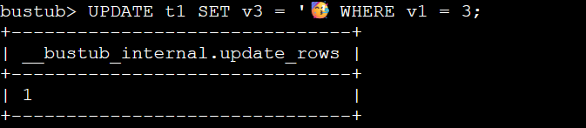

* + - 1. 删除操作：删除 v2 大于 3 的记录
    1. 创建索引和查询优化
       1. 创建索引

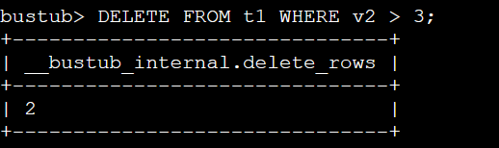

* + - 1. 使用索引查询



* + 1. JOIN 操作

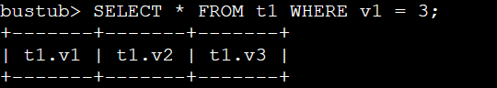

* + - 1. 创建第二个表 t2

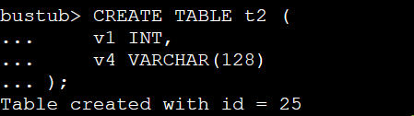

* + - 1. 插入数据到 t2

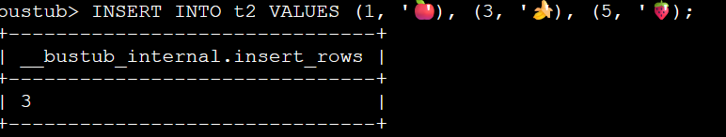

* + - 1. INNER JOIN 操作

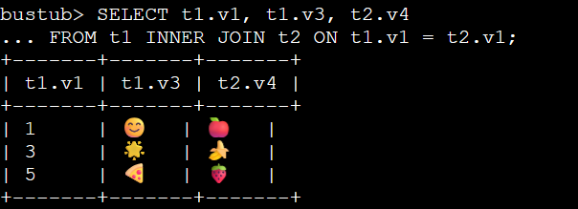

* + - 1. LEFT OUTER JOIN 操作

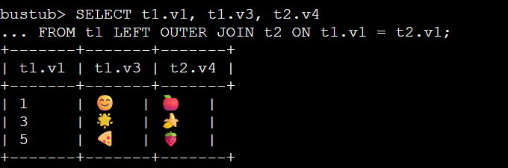

* + 1. 排序和限制结果
       1. 排序操作：按 v1 降序排列

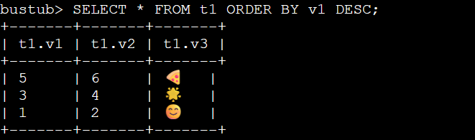

* + - 1. 限制查询结果：只返回前 2 条记录

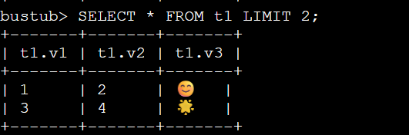

* + 1. 聚合函数与窗口函数
       1. 聚合函数：求最大值、最小值

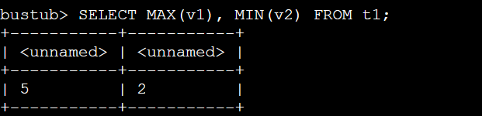

* + - 1. 窗口函数：计算每行的累计和

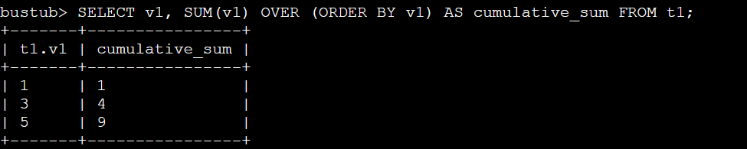

* + - 1. 分区窗口函数：按 v3 分组计算 v1 的最小值

